2.feladat:

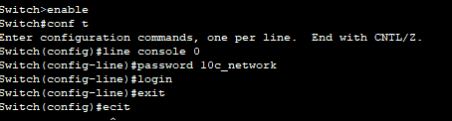

3.feladat



4.feladat

****

5.feladat:hostname

6.feladat:copy running-config startup-config

7.feladat: interface vlan 1

ip address 192.168.0.25 255.255.255.0

description „leiras”

8.feladat: egyenes copperrel fastethernet portba

sebessége:-

9.feladat:192.168.0.24 255.255.255.0

10.feladat:line vty 0 15

username felhasznalonev password jelszo

login local

transport input all

11.feladat:nincs rola screenem :c

12.feladat: line vty 0 15

ip domain name

crypto key generate ssh 2048

13.feladat: 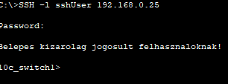

14.feladat: copy running-config startup-config

15.feladt:ip:192.168.0.23 255.255.255.0